TUGAS

**MATA KULIAH SESI PERTEMUAN MATERI**

**DOSEN**

DASAR PEMROGRAMAN

**: DASAR PEMROGRAMAN : I (SATU)**

**: TUGAS KONSEP DASAR & ALGORITMA : ALUN SUJJADA, S.KOM., M.T**

1. Sebutkan dan jelaskan perangkat lunak (*software*) yang anda ketahui,

minimal 5. *(score = 10)*

2. Jelaskan apa yang dimaksud dengan *finiteness* dalam menyusun sebuah algoritma!. *(score = 15)*

3. Carilah simbol-simbol yang digunakan untuk membuat *flowchart* beserta fungsinya masing-masing sebanyak 10. *(score = 30)*

4. Buatlah algoritma menggunakan representasi uraian deskripsi, *flowchart* dan *pseudocode* untuk permasalahan berikut ini:

a. Menghitung luas dan keliling lingkaran b. Menghitung luas segitiga

*(score = 45)*

Isi

1. Dalam sebuah system komputer, software terdiri dari banyak macam, diantaranya adalah.

* **Microsoft Word.** Microsoft word adalah sebuah software yang digunakan untuk mengolah kata.
* **Microsoft Excel.** Micorosft excel adalah software yang digunakan untuk mengolah angka.
* **Microsoft Power Point.** Microsoft power point adalah software yang digunakan untuk membuat bahan presentrasi.
* **Adobe Photoshop.** Adobe photoshop adalah software yang digunakan untuk mengedit atau mengolah gambar.
* **Mozila Firefox.**Mozila firefox adalah sebuah software yang digunakan untuk mengakses internet.

1. Finiteness atau keterbatasan berarti algoritma harus berakhir setelah mengerjakan sejumlah langkah proses. Algoritma yang sedang mengerjakan sebuah proses atau langkah mempunyai sifat terbatas, maka ia harus menghentikan apa yang sedang ia kerjakan. Program yang tidak pernah berhenti atau tidak ada batasnya merupakan program dengan berisi algoritma yang salah. Itulah mengapa algoritma harus mempunyai ciri finiteness. Algoritma pemrograman harus memiliki output yang sesuai dengan harapan pengguna. Oleh karena itu, finiteness membantu pengguna agar algoritma sesuai dengan yang diharapkannya.

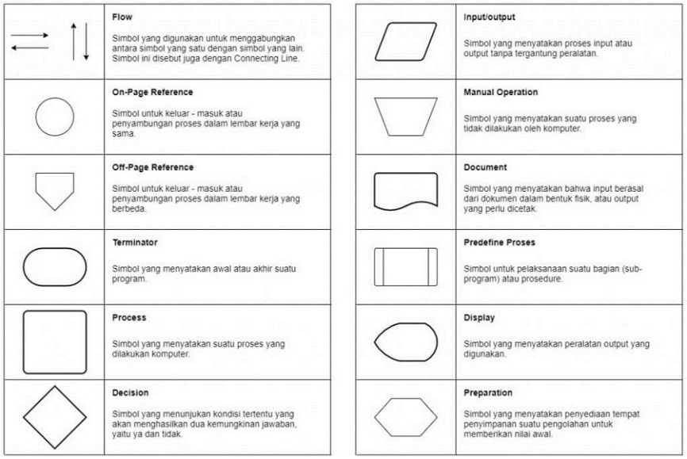

4.